Патриотическое воспитание в проекте "Край ты мой, любимый край"

"Любовь к родному краю, знание его истории - основа,
на которой только и может осуществляться
рост духовной культуры всего общества"
Д.С. Лихачев

Патриотическое воспитание детей сегодня является очень важной задачей в современном обществе. Дети с дошкольного возраста имеют дефицит знаний о родном крае, его особенностях и традициях. Главная цель работы педагога с дошкольниками – формирование человека как гражданина. Задачи, которые может поставить перед собой педагог – это дать представление о семье, о Родине, о родном крае.
Идея проекта:
Тема патриотического воспитания очень актуальна. Каждый ребенок имеет свою Родину, где он родился, растет. Здесь всегда рядом его родные и близкие, друзья.
Хочется обратить внимание детей на то, как прекрасен наш город Сясьстрой!
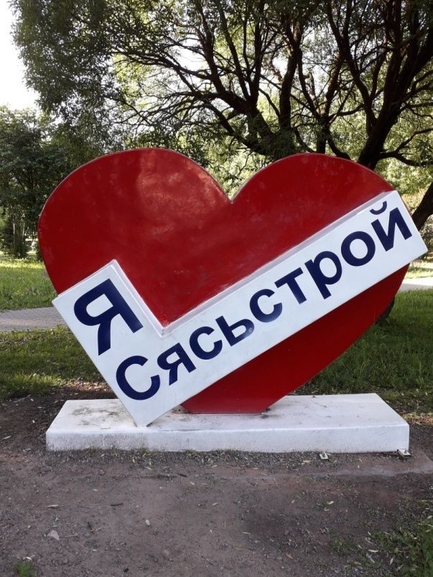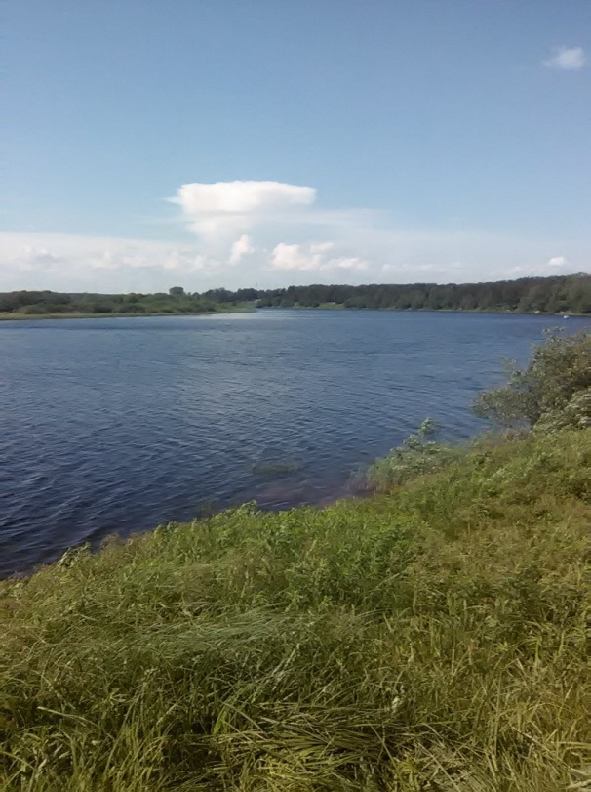
Какими страничками города мы гордимся и чтим! Наша задача познакомить детей не только с красотой, которая окружает, но и с духовной стороны. Поговорить о поэтах - земляках. Познакомить детей со стихами, куда они вложили всю душу, чтобы познакомить нас, как с прошлым, так и с настоящим нашего города.
Очень важно, чтобы дети с ранних лет ценили красоту родного края. Если мы научим детей видеть и понимать это, то вырастим замечательных людей. Дети наше будущее!

Проблемная ситуация:
Наши дети не в полном объеме замечают красоту вокруг себя. И как красиво можно рассказать о ней в литературном жанре. Как сблизить детей, стихи и красоту!
Чтобы заинтересовать детей биографией нашего города подбирали разную информацию. Познакомились с почетными листами биографии Сясьстроя, восстановленные в центральном парке города.
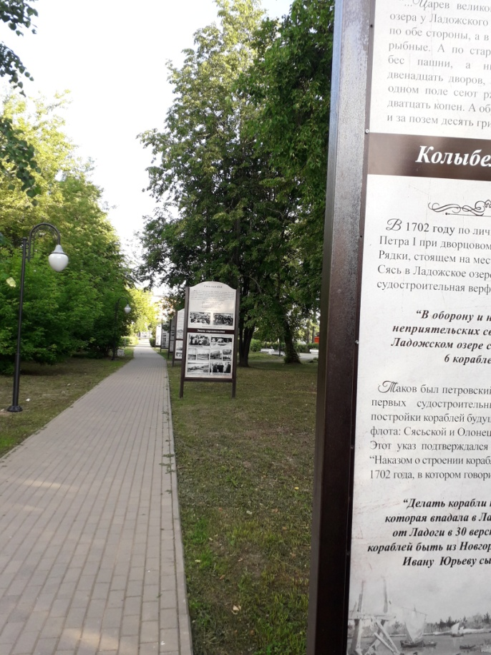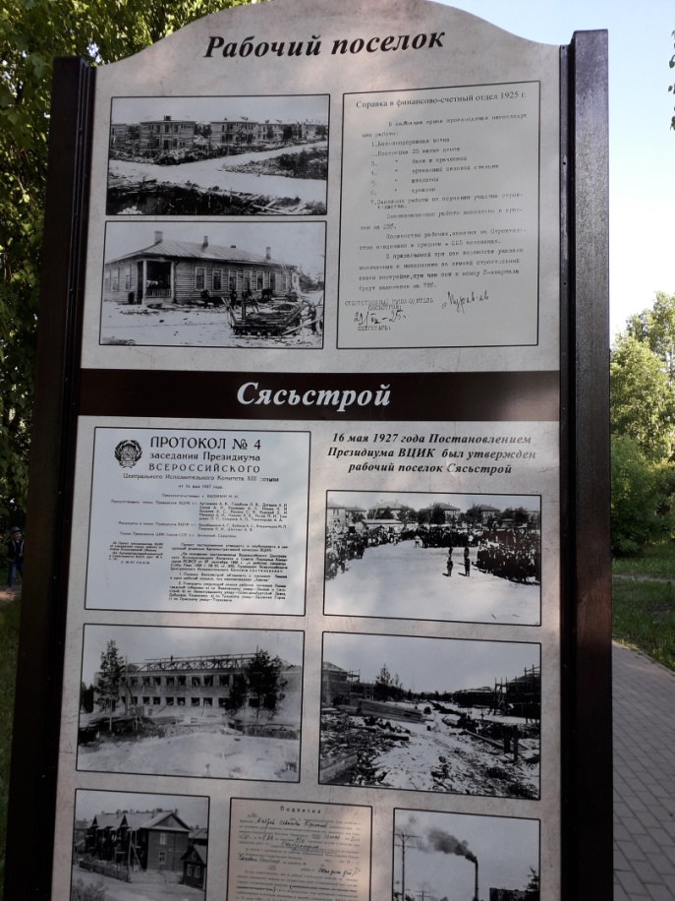
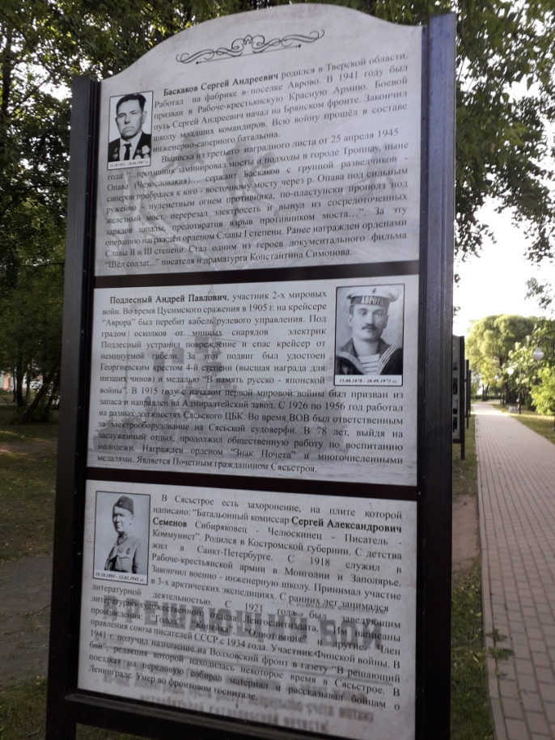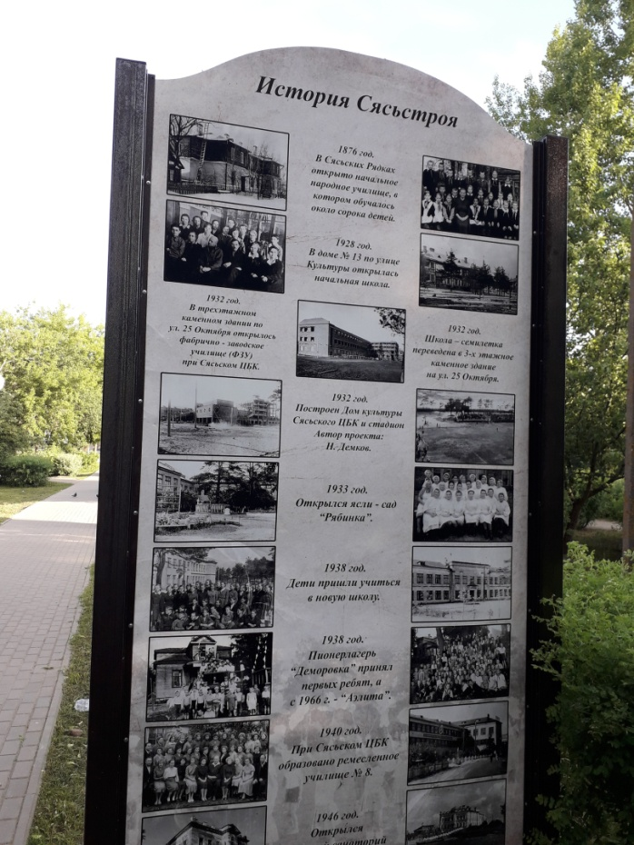

В группе познакомили детей с книгой А.Г. Тютенкова "Сясьстрой десять шагов в будущее" и почитали стихи наших поэтов - земляков из подаренной нам книги "А где- то бродит волшебство..."
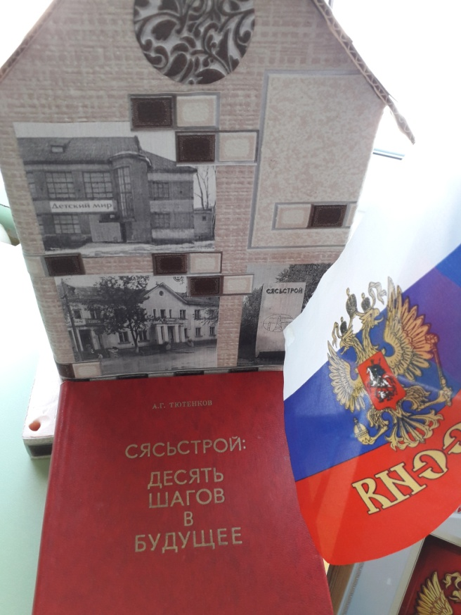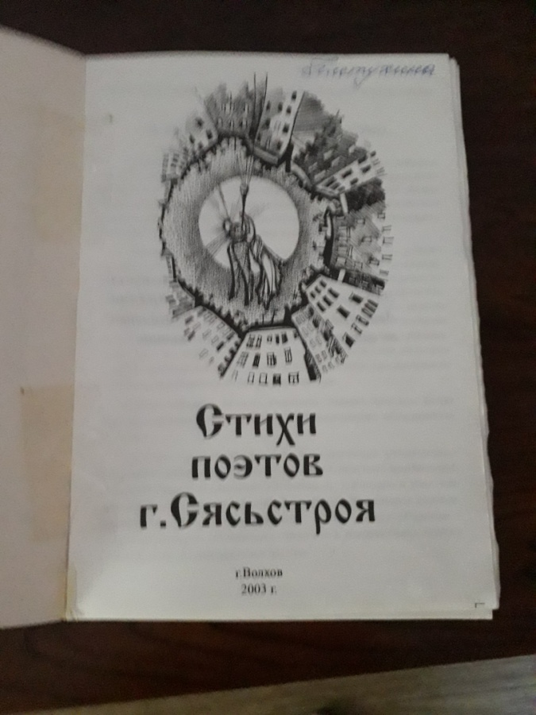

Все так заинтересовало детей, что мы предложили родителям совершить прогулку на берег реки Сясь.
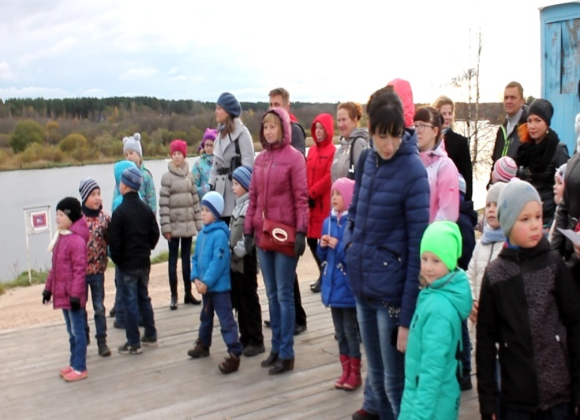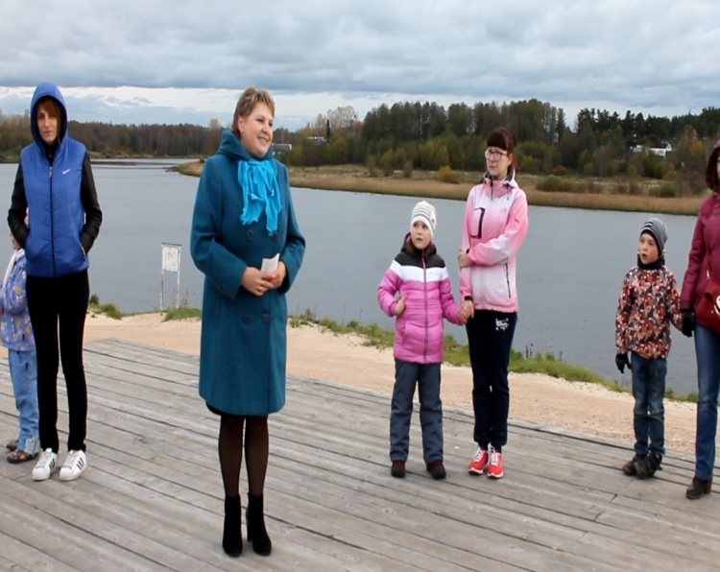
Родители и дети выучили стихи наших поэтов и поделились своими впечатлениями:
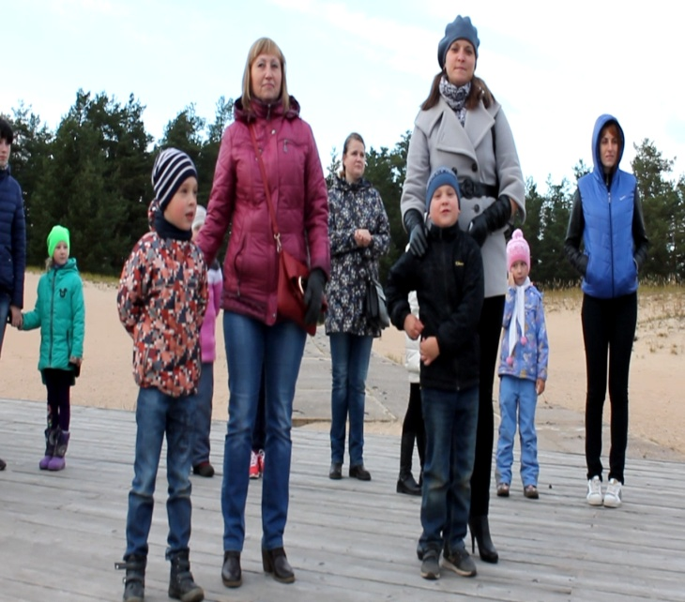
Город Сясьстрой, ты наш дорогой!
Гордость наша и тревога,
Ты на свидание нас пригласил, красоту твою взором потрогать,
Дай наглядеться с любовью тобой,
В прекрасное вновь окунуться,
Все мы пришли на свидание с тобой,
Здравствуй Сясьстрой дорогой!
- Посмотрите вокруг, полюбуйтесь красотой соснового бора, берегами реки Сясь, домами, стоящими на берегах, всё это наша малая Родину, где мы с вами живём.
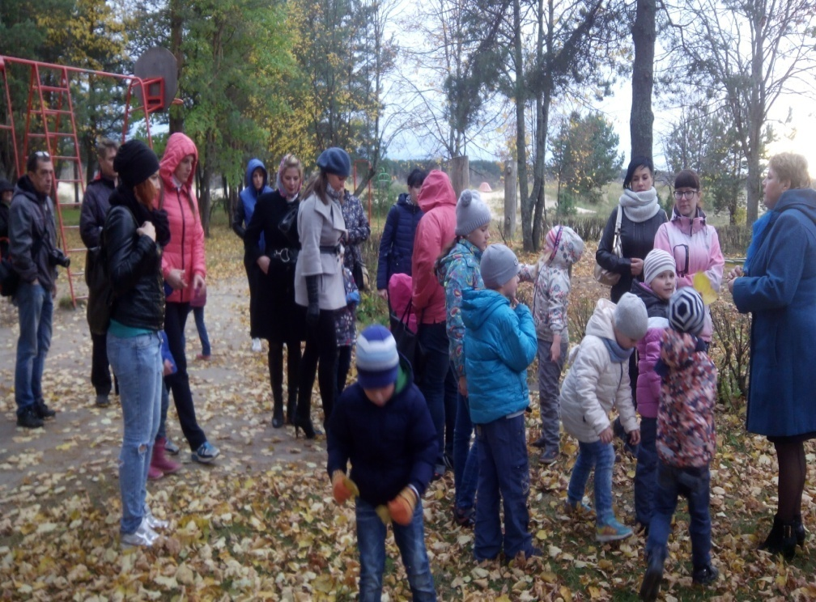

Моя родная сторона, Сясьстройская, заречная.
Ты у меня всегда одна, любовь, с грустинкой вечная.
Я от тебя не убегу дорожками заветными,
Тебя в душе я сберегу, места твои заветные.

Игра с мячом" Ласковые слова о городе"
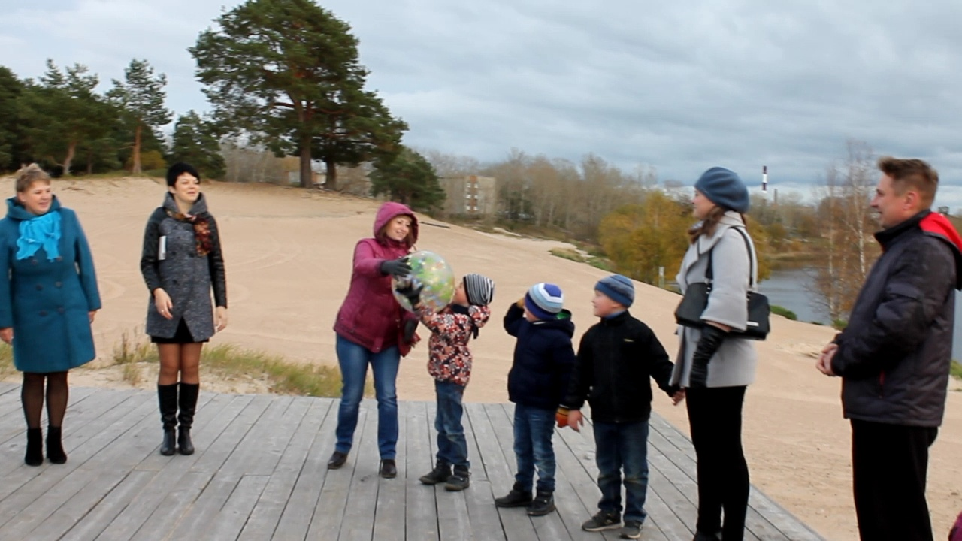

Речка тихая, берег туманный,
Белый пар над водой речной
Здравствуй Родина, край мой желанный,
Домик старенький и родной!
Семья Парамоновых, Семья Трофимовых, семья Фроловых
читают стих Галины Рябцевой " Мой город"
Физ. минутка: Есть в лесу 3 полочки ( хлопаем)
Ели, сосны, ёлочки (хлопаем)
Лежат на соснах небеса( руки вверх)
На ёлках птичьи голоса ( прыгаем)
Это осень к нам в Сясьстрой пришла!
( родители и дети всё повторяют с движениями)
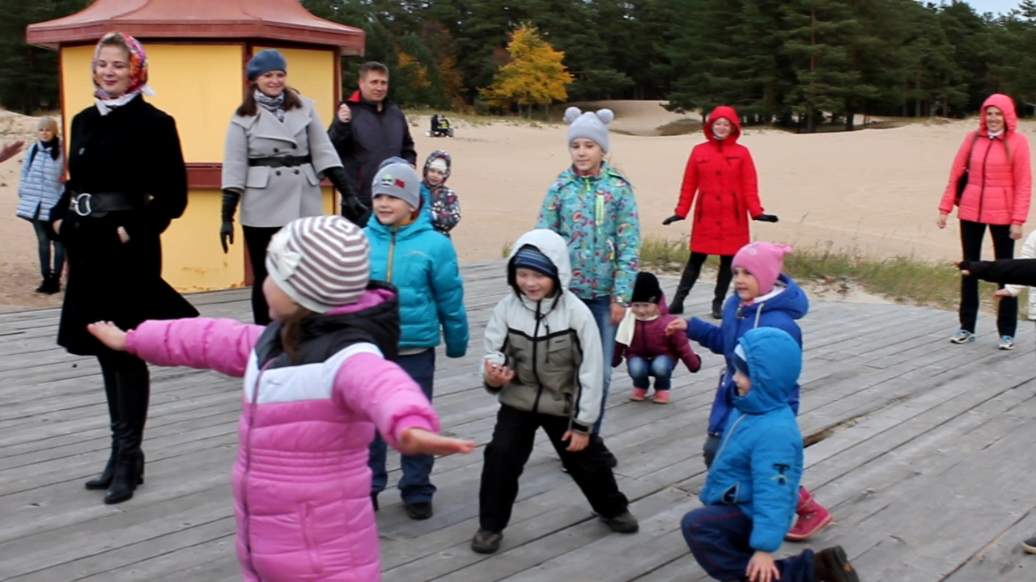

Семья Ивановых, Семья Мишиных, Семья Вороновых читают стихи Галины Рябцевой и Руфа Филимонова " Посвящение Сясьстрою"
Физ. минутка Мы листики осенние, на ветках мы сидим( качаем руками),
Дунул ветер, полетели и на землю тихо сели.
(родители и дети делают по показу)
Семья Труксиных, семья Андроновых читает стихи Руфа Филимонова и Людмилы Кагарлицкой "Осень в городе"
Песня " Улыбка"
(посмотрите вокруг, друг на друга, на своих детей, детки на родителей, улыбнитесь, обнимитесь)
Семья Матвеевых читает стих Ларисы Филиной "Сясьстрой осенью"
Игра с родителями и детьми " Речка волнуется"
Игра " Ручеёк"
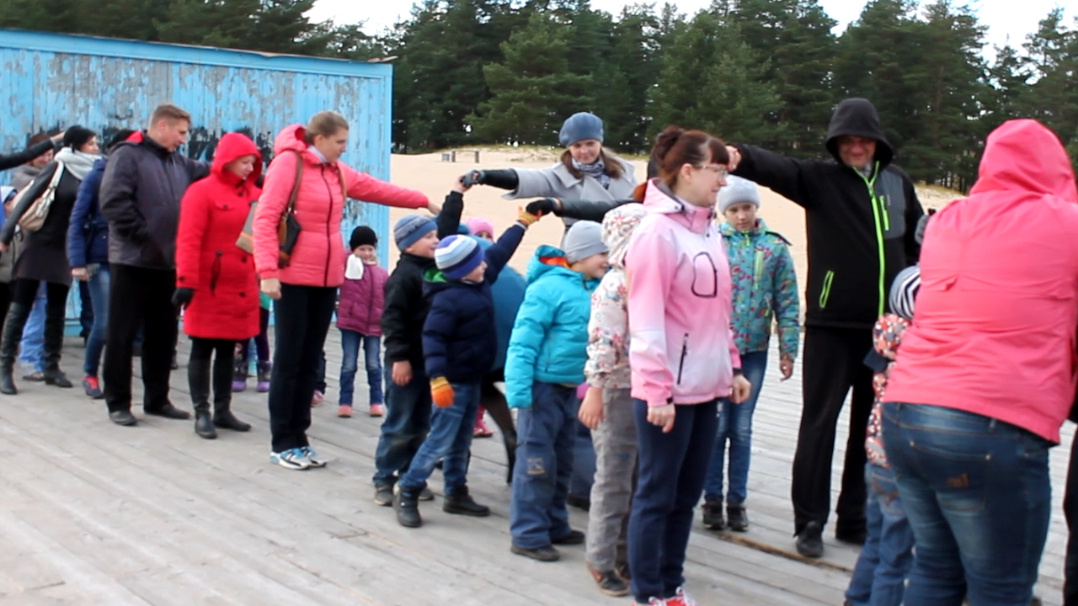
Моя родная сторона, Сясьстройская, заречная,
Ты для меня всегда одна, былина моя вечная!
В перерывах между прочтением стихов все вместе играем в народные подвижные игры, пели песни. И вечер пролетел очень быстро. Мы прошли по сосновому бору,
полюбовались красотой вокруг и отправимся в детский сад, где всех нас ждут угощение и горячий чай! 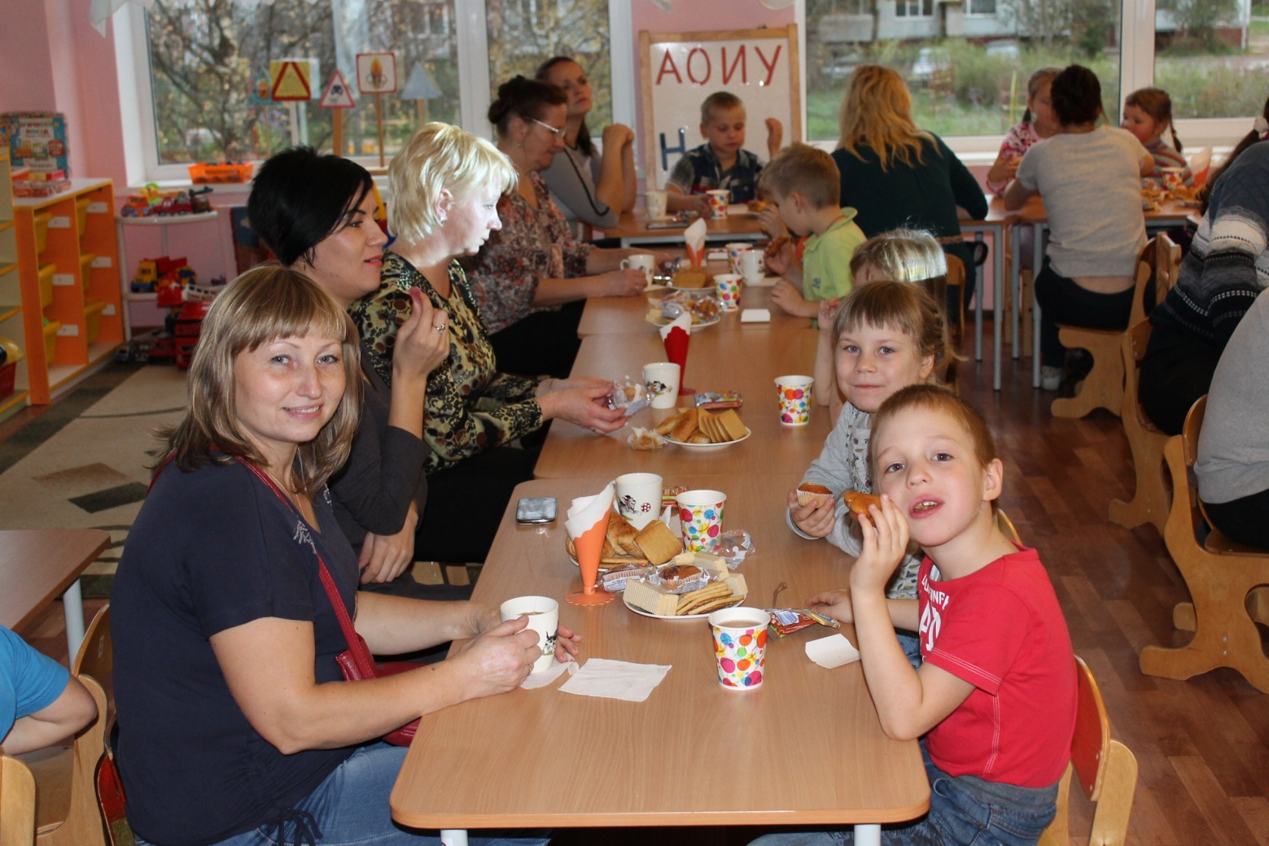

"Любовь к родному краю питает любовь к Родине.
Познать свой край, изучить его, значит полюбить
его еще более глубоко"
А.С. Барков
Литература:
- Арапова Н.А. «Мой родной дом» - Москва 2005 год
- Ватаман В.П. «Воспитание детей на традициях культуры» - Волгоград 2007 год
- Тютенков А.Г. «Сясьстрой – десять шагов в будущее»
- Стихи поэтов города Сясьстроя «А где то бродит волшебство» - Волхов 2003 год

